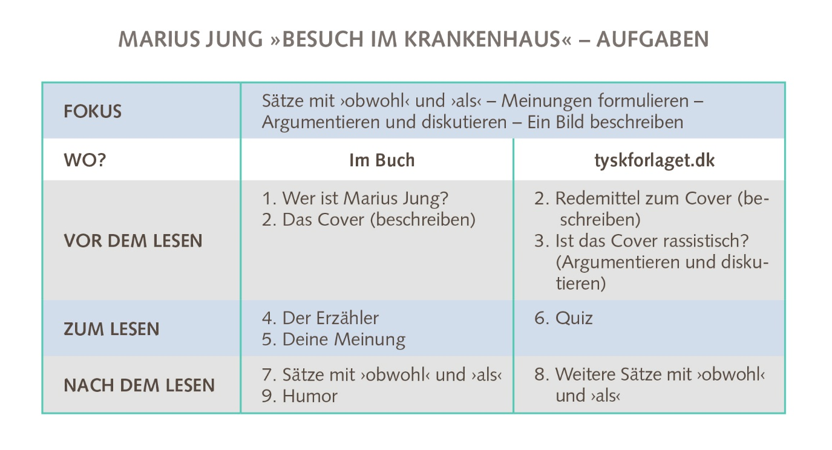
VOR DEM LESEN

der Autorenname in der Ecke oben rechts
mit schwarzer Schrift das Gesicht
der Titel krause Afrohaare
in großen roten Buchstaben weiße Zähne
der Bart
nackt
die Hautfarbe

ein rotes Schleifenband eine große rote Schleife
der Untertitel unter der Mitte

der Hintergrund auf der rechten Seite
in der Ecke unten links in der Ecke unten rechts
Aufgabe 2
Das Cover
Redemittel zur Bildbeschreibung

Man sieht
wird gezeigt
ist geschrieben
ist gedruckt
ist abgebildet

Aufgabe 3
Ist das Cover rassistisch?
Sammle Argumente und diskutiere mit deinem Partner.

Ich bin der Meinung, dass
Ich finde, dass…
Meiner Meinung nach…
Meiner Ansicht nach...
Ich denke, dass...
Auf der einen Seite ... auf der anderen Seite
Einerseits... andererseits
Ich bin der gleichen/anderer Meinung
Ich bin der gleichen/anderer Ansicht
Ich stimme dir zu, dass...
NACH DEM LESEN
Aufgabe 6
Quiz

- Der Erzähler ist kein Arzt geworden, weil
- sein Abitur zwar gut war, er aber keinen Kick von Desinfektionsmitteln bekommt.
- sein Abitur zu schlecht war und er keine Krankenhäuser mag.
- die Patienten krank sind und die Atmosphäre in Krankenhäusern ihn bedrückt.

- In welcher Reihenfolge passieren folgende Dinge?
- die alten Damen schauen ihn misstrauisch an,
die eine Dame sagt laut „Guten Tag, kann ich Ihnen helfen?“
der Erzähler sagt „Guten Tag!“

- Die alten Damen schauen ihn misstrauisch an,
der Erzähler sagt „Guten Tag!“,
die eine Dame sagt laut „Guten Tag, kann ich Ihnen helfen?“

- der Erzähler sagt „Guten Tag!“,
die alten Damen schauen ihn misstrauisch an,
die eine Dame sagt laut „Guten Tag, kann ich Ihnen helfen?“

- Wann wird Petra wach?
- als der Erzähler „Hallo, die Damen!“ sagt.
- als die beiden alten Frauen über den Erzähler reden.
- als die eine alte Frau laut mit dem Erzähler redet.

- Welche Blumen hat der Erzähler mitgebracht?
- Tulpen
- Sonnenblumen
- Rosen

- Wie reagiert der Erzähler, als die beiden alten Frauen ihn laut fragen, ob sie ihm helfen können?
- Er begrüßt sie mit „Hallo, die Damen!“ Er will zeigen, dass er harmlos ist.
- Er sagt ihnen, dass er ihre Sprache spricht, damit sie ordentlich mit ihm reden.
- Er bietet ihnen koffeinfreien Kaffee und zuckerfreie Kekse an. Auch mit sehr lauter Stimme.

- Der Erzähler benutzt viele verschiedene Wörter für die alten Damen. Welche Wörter benutzt er nicht?
- wache und wachsame Anwesende; Golden Girl; die Ladys
- zwei hungrige Vampire kurz vor Sonnenuntergang; die beiden Seniorinnen
- die beiden Frauen; die Pensionärin

- Am Ende schweigen die beiden alten Damen andächtig. Warum?
- Sie haben plötzlich Respekt vor ihm, weil sie glauben, dass er Arzt ist.
- Sie sind überrascht, weil er sich Petras Gips ansieht.
- Sie glauben, dass er ein Schauspieler aus der Fernsehserie Sachsenklinik ist.

Aufgabe 8
Weitere Sätze mit ›obwohl‹ und ›als‹
Übersetze folgende Sätze mit ›obwohl‹ und ›als‹. Achte auf die Verben.
Die meisten Vokabeln stehen im Text. Versuche es ohne Wörterbuch.
Obwohl (selv om) und als (da) leiten Nebensätze ein.

- Da den gamle dame taler meget højt til ham, taler han også højt til hende og kalder hende en højtaler.
- Selv om de to pensionister er meget respektløse, er fortælleren ironisk, men meget høflig.
- Selv om de to damer er meget gamle, er de meget smidige til sidst, da han byder på småkager og kaffe.
- Selv om fortælleren taler med dem, taler damerne kun om ham.
- Selv om han ikke ville blive læge, udgiver han sig som læge til sidst.
- Da han kontrollerer Petras gips, synes Petra, at han ikke er rigtig klog.

